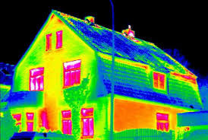
L’énergie thermique

Table des matières
1. Introduction 2
2. La chaleur 2
2.1. Chaleur sensible 2
2.2. Chaleur Latente 3
3. Sens des transferts thermiques 4
3.1. La conduction thermique 4
3.1.1. Conductivité thermique 4
3.1.2. La résistance thermique 5
3.1.3. Le flux thermique 6
3.2. La convection thermique 6
3.3. Le rayonnement 8

L'énergie thermique est l'énergie cinétique d'agitation microscopique d'un objet, qui est due à une agitation désordonnée de ses molécules et de ses atomes. L'énergie thermique est une partie de l'énergie interne d'un corps. Les transferts d'énergie thermique atteignent un équilibre lorsque la température des corps en contact est égale. L'énergie thermique est l'énergie que possède une substance en raison de l'agitation de ses particules (atomes ou molécules).

1. Introduction
Il est important de faire la différence entre température et chaleur.
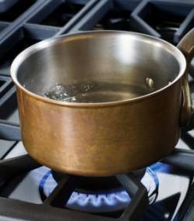 | Exemple : on plonge un thermomètre dans une casserole d'eau qui chauffe sur un feu.  À partir de 100 °C, l'eau s'évapore (au niveau de la mer).  - la température reste cte  - le feu apporte toujours de l'énergie thermique (chaleur)  Ethermique ≠ température
remarque : la chaleur apportée par le feu n'est pas perdue ; elle sert à faire changer d'état l'eau (passage liquide → gaz).
La température mesure l'agitation thermique des particules.
Il existe 2 échelles courantes pour mesurer la t° :
- le degré Celsius : l'eau gèle à 0 °C, l'eau boue à 100 °C
- le Kelvin : l'agitation des particules est nulle à 0 K (zéro absolu) = -273,15 °C
Le passage entre les deux échelles de températures est donc :
T(K) = θ (°C) + 273,15

2. La chaleur

2.1. Chaleur sensible
La chaleur sensible Qs représente l’énergie apportée au système sous forme de chaleur et provoquant uniquement une élévation de Température.
Qs est fonction de :
- la variation de Température mesurée ΔT,
- la masse du système M,
- la capacité thermique massique du système C en J.kg-1.K-1
Qs = m.C.ΔT
- m : masse en kg
- C : capacité thermique en J.kg-1.K-1
- ΔT : variation de Température (θfinale – θinitiale)
NB : si Qs < 0, le système perd de la chaleur.
L’élévation de température d’un corps, pour une énergie fournie,est inversement proportionnelle à la masse du corps, et à sa capacité thermique massique.
Pour accumuler de l’énergie sans augmenter la température, on peut augmenter la masse du système.
Le produit m.C définit l’inertie thermique du système.
Matériau | C (J.kg-1.K-1)
Air | ≈ 1000
Eau | ≈ 4200
Béton | ≈ 900
Laine de verre | ≈ 670
Bois | ≈ 2700
Alu | ≈ 880
Acier | ≈ 470

2.2. Chaleur Latente
La chaleur latente L représente l’apport de chaleur par unité de masse pour provoquer un changement d’état du système (vaporisation, fusion…) sans élévation de sa température.
Q_{L} = m.L
- m : masse en kg
- L : chaleur latente en J/kg
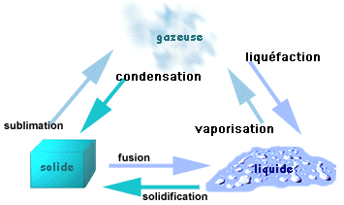
Exemple :
Substance | Chaleur de fusion(J /g)
eau | 333,55
méthane | 58,41

3. Sens des transferts thermiques
Un transfert de chaleur s'effectue toujours spontanément du corps chaud vers le corps froid.
L'équilibre thermique est atteint lorsque les corps sont à la même température.
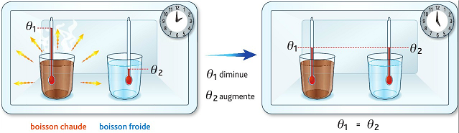
Les objets de températures différentes peuvent échanger de l'énergie selon trois modes de transfert thermique : le rayonnement, la convection et la conduction.

3.1. La conduction thermique
La conduction thermique est un mode de transfert de chaleur qui se fait de proche en proche sans transport de matière : un atome (ou une molécule) cède une partie de son énergie cinétique à l'atome voisin. C'est le seul mode de transfert dans les solides.
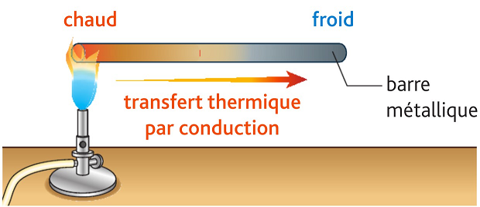

3.1.1. Conductivité thermique
La grandeur qui caractérise le comportement d'un matériau lors d'un transfert thermique par conduction, est sa conductivité thermique λ qui s'exprime en W.m⁻¹.K⁻¹.
Plus la conductivité thermique d'un matériaux augmente plus ce dernier conduit bien la chaleur.
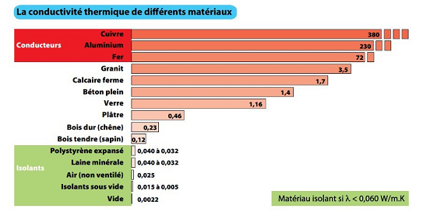
Conductivité thermique de l'air et quelques gaz :
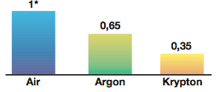 | λ en W.m⁻¹.K⁻¹
air | 0,024
argon | 0,017
krypton | 0,009
*Base air = 1
Remarques :
- Plus la conductivité thermique est grande, plus le matériau conduit la chaleur.
- L'air est un mauvais conducteur thermique. C'est pourquoi on l'utilise dans l'isolation thermique. Il a donc un fort pouvoir isolant.
La conductivité thermique est le flux de chaleur, par mètre carré, traversant un matériau d'un mètre d'épaisseur pour une différence de température de un degré entre les deux faces.

3.1.2. La résistance thermique
La résistance thermique R_{th} d'une paroi traduit sa capacité à s'opposer au passage de la chaleur. Elle dépend de l'épaisseur de la paroi et du matériau :

- R_{th} : résistance thermique de la paroi (m2.K.W-1)
- e : épaisseur du matériau (m)
- λ : conductivité thermique du matériau (W.m-1.K-1)

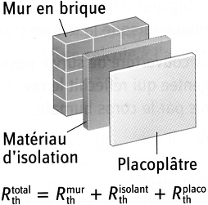
Remarques :
- Plus R_{th} est grand, plus le matériau est isolant.
- la résistance d'une paroi composée de plusieurs couches de matériaux différents est égale à la somme des résistances thermiques de chacune des couches.
Les résistances thermiques en série s’ajoutent.

3.1.3. Le flux thermique
Il permet d'estimer la vitesse à laquelle l'énergie est échangée :

- Φ : flux thermique (W)
- Q : quantité de chaleur transférée par conduction à travers la paroi (J)
- Δt : durée du transfert thermique (s)
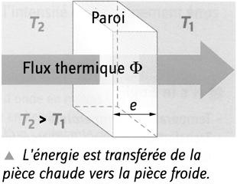 | Loi de Fourier :  - Φ : flux thermique à travers la paroi (W)  - S : aire de la surface d'échange (m2)  - T2 et T1 : températures de part et d'autre de la paroi (T2 > T1) (K ou °C)  - Rth : résistance thermique de la paroi (m2.K.W-1)

3.2. La convection thermique
La convection est un mode de transfert thermique dans un fluide (liquide ou gaz) qui s'effectue avec déplacement de matière.

- Φ : Flux de chaleur cédé par convection en W
- h : coefficient d’échange convectif en W.m-2.K-1
- S : Surface d’échange en m²
- ∆T = T2 - T1 : Écart de température entre les points 1 et 2 [°C] ou [K]

L’air de la pièce se réchauffe au contact de la paroi du radiateur ce qui réchauffe la pièce entière.
Il y a en fait transfert de chaleur par conduction entre une molécule d’air et la paroi en contact (étape 1, l’énergie est transférée du radiateur vers l’air vu que T2 > T1).
La chaleur gagnée par la molécule d’air fait que sa température augmente et sa masse volumique diminue. L’air ainsi chauffé devient alors plus léger et s’élève, laissant sa place à une autre molécule (étape2).
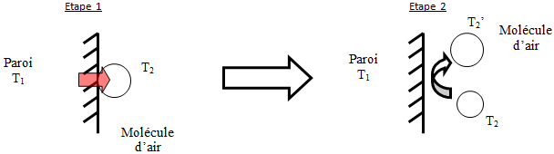
Ce transfert de chaleur sera d’autant plus important si :
- La surface de la paroi est grande.
Une surface de paroi d’un radiateur de 2m² en contact avec l’air intérieur de la pièce échange d’avantage d’énergie qu’une surface de 0,5m².
- L’écart de température est important.
Plus l’écart de température entre les parois du radiateur et l’air est élevé et plus l’échange d’énergie le sera aussi.
- Le fluide est capable de prélever ou céder de la chaleur.
Certains fluides sont de nature à échanger beaucoup plus d’énergie thermique que d’autre pour les mêmes conditions d’utilisation (l’eau échange plus d’énergie que l’air).

3.3. Le rayonnement
Le transfert d'énergie par les ondes électromagnétiques est appelé rayonnement.
Tout corps, quelle que soit sa température, émet un rayonnement. Ce rayonnement (onde électromagnétique) est émis et reçu en permanence par plusieurs corps séparés entre eux par une ambiance transparente ou semi transparente (vide, gaz, air).
Les échanges thermiques par rayonnement entre plusieurs corps dépendent de :
- La température des corps.
- La géométrie des corps.
- La nature de l’ambiance qui les sépare.
La puissance par unité de surface de ce rayonnement, appelé aussi l'émittance M, est directement liée à la température T du corps et à l'émissivité ε du matériau par la loi de Stefan (modèle du corps noir) :
M = 5,67.10⁻⁸ × ε × T⁴
- M en watt par mètre carré (W/m²)
- 5,67.10⁻⁸ :constante de Stefan ( W.m-2.K-4)
- ε sans unité
- T : température en kelvin (K)
L'émissivité ε est un coefficient, sans unité, compris entre 0 et 1, qui dépend de la nature du matériau mais aussi de son état de surface. Elle traduit la capacité du matériau à absorber les rayonnements qu'il reçoit ou à transférer par rayonnement la chaleur qu'il a emmagasinée.  Pour réfléchir le rayonnement thermique, on choisit un matériau dont l'émissivité est proche de 0 alors que l'émissivité d'un matériau rayonnant est choisie proche de 1.  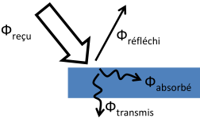 | 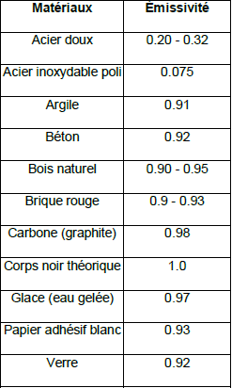
Les rayonnements qui contribuent au transfert de chaleur ont une longueur d'onde comprise entre 1 μm et 100 μm (rayonnement infrarouge).
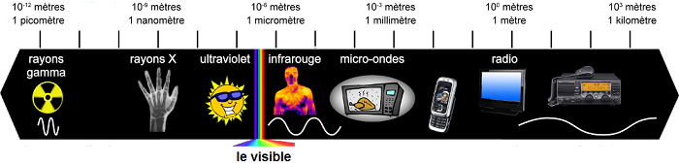
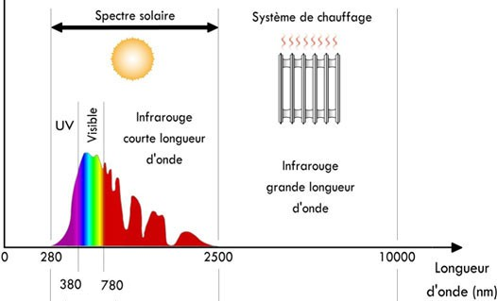
Une onde électromagnétique se propage à environ c = 300.000 km/s dans le vide.
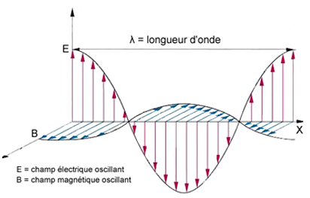 | - λ : longueur d’onde (m)  - γ : fréquence (Hz)  il vient :  et

